Hội thi “ Nghi thức Đội TNTP Hồ Chí Minh”
Năm học 2022 - 2023
Những ngày qua, các bạn nhỏ mỗi ngày đều ra sức luyện tập các bài thi để chuẩn bị cho Hội thi Nghi thức Đội. Mỗi bạn đều cố gắng tập luyện , trau dồi học tập các nghi thức thật chuẩn, thật đẹp.
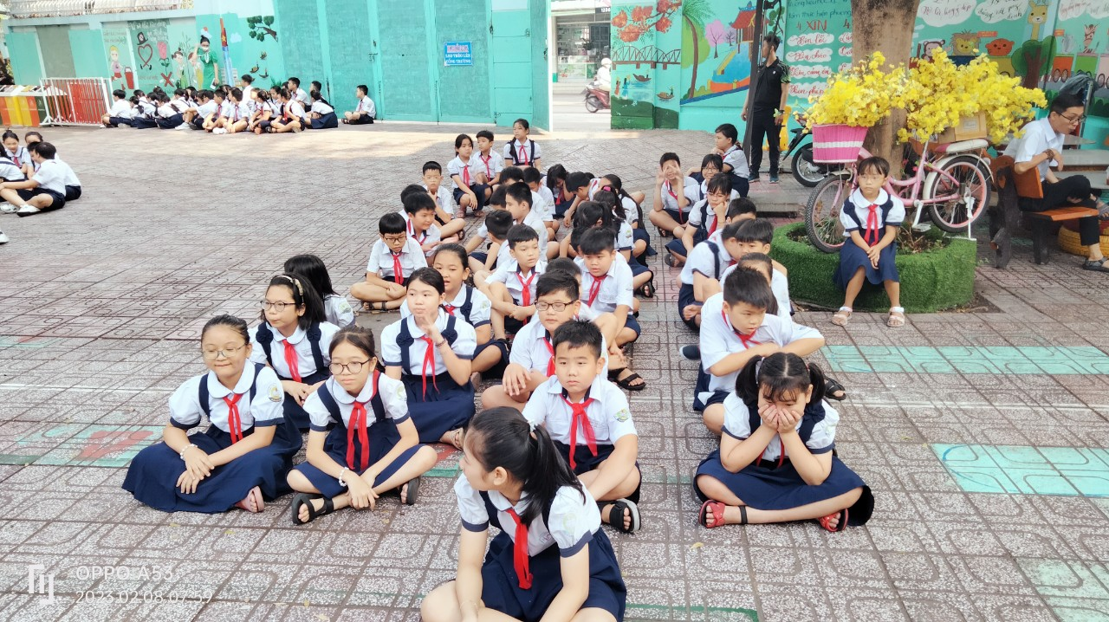
Vào buổi sáng ngày thi, các bạn đều mang trong mình một sự quyết tâm chiến thắng, sự háo hức và một chút lo lắng xíu khi đợi đến lượt thi.
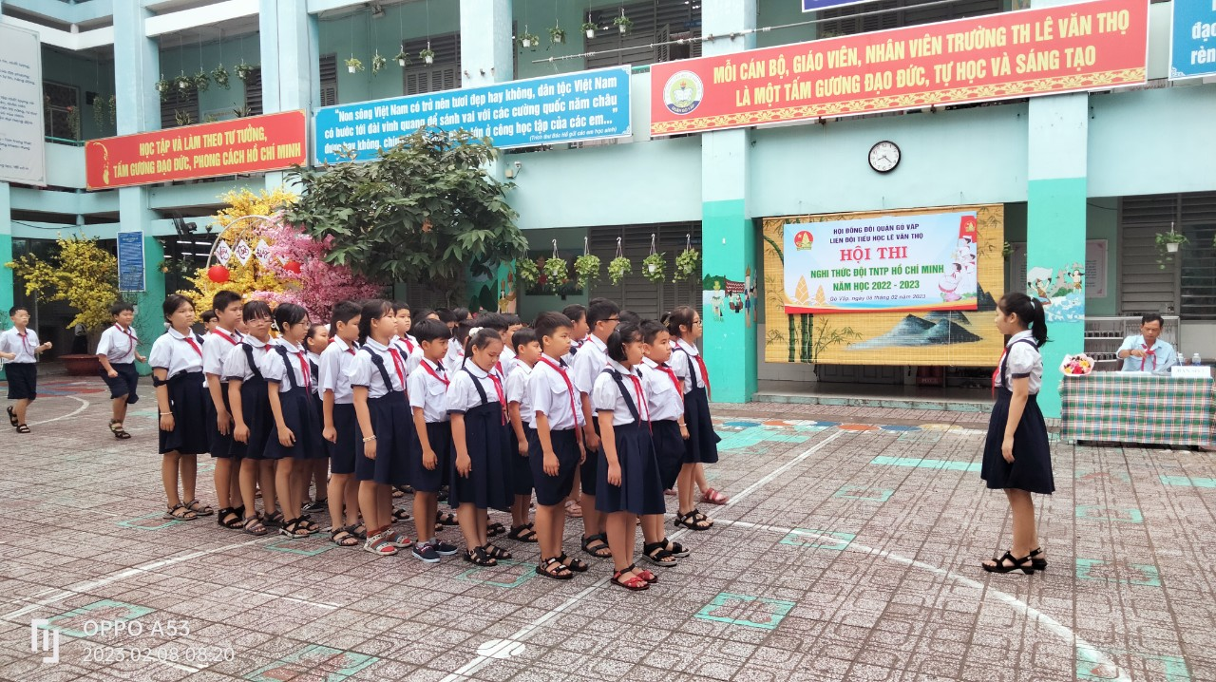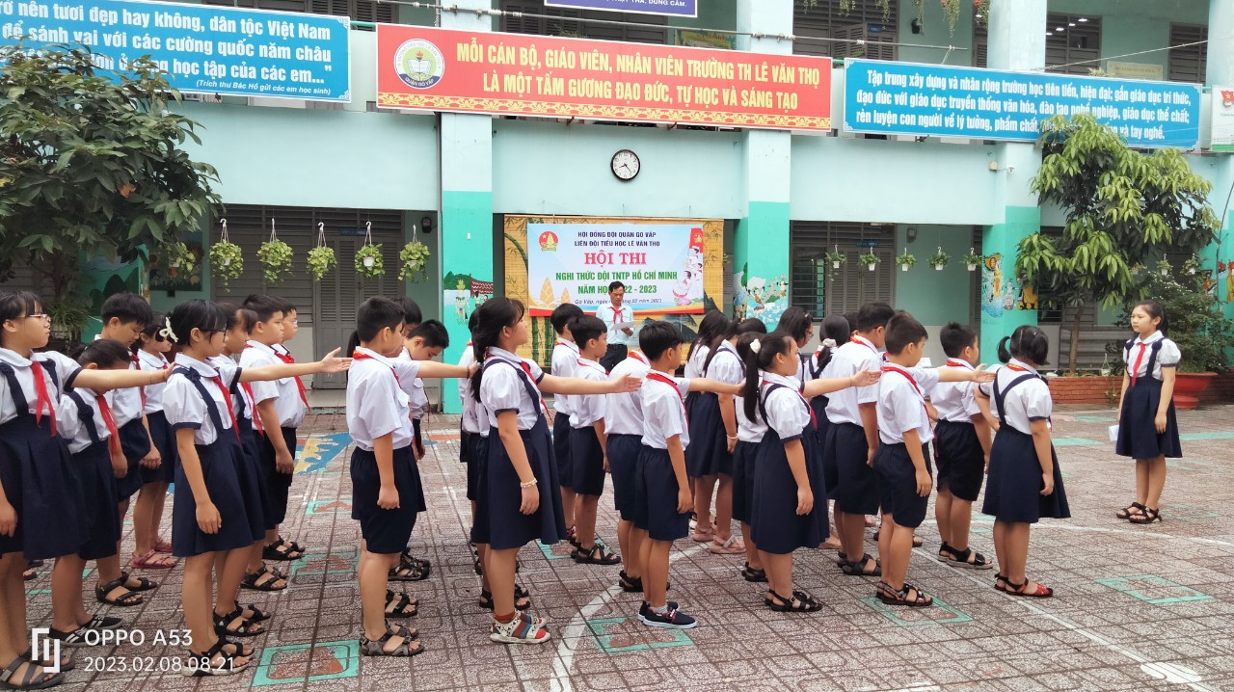
Trong giờ thi, các bạn đều tập trung , cố gắng hết sức hoàn thành thật tốt phần thi của cả lớp. Đây chính là lúc các bạn thể hiện hết tất cả những gì đã tập luyện ở những ngày qua.
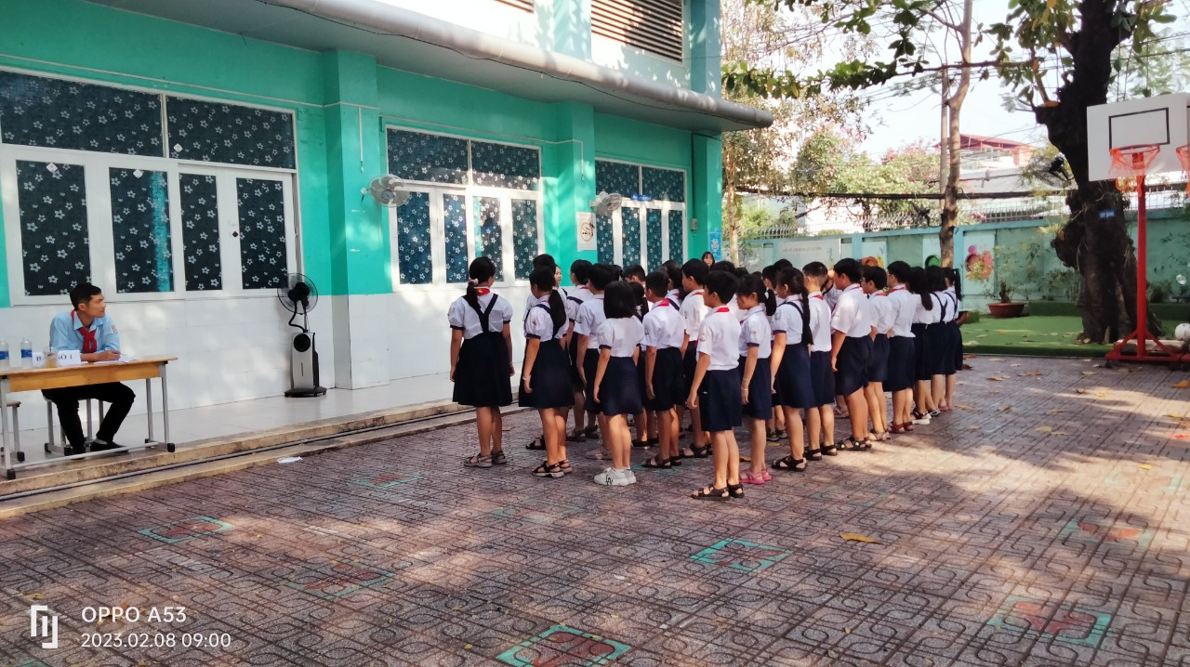
Ngày hôm đó, tuy rằng các bạn không giành được giải thưởng cao. Nhưng các bạn đều nhận ra rằng: “ Các bạn đã cố gắng hết mình. Đó chính là niềm vui, phần thưởng quý nhất”

